Bri dge Office

puntje 2.wmf



Speelproblemen 151 - 160  
© Bridge Office  
Auteur: Thijs Op het Roodt

De biedingen, spellen en spelinformatie  
in dit document zijn gemaakt met:



Bridge Office MBMP

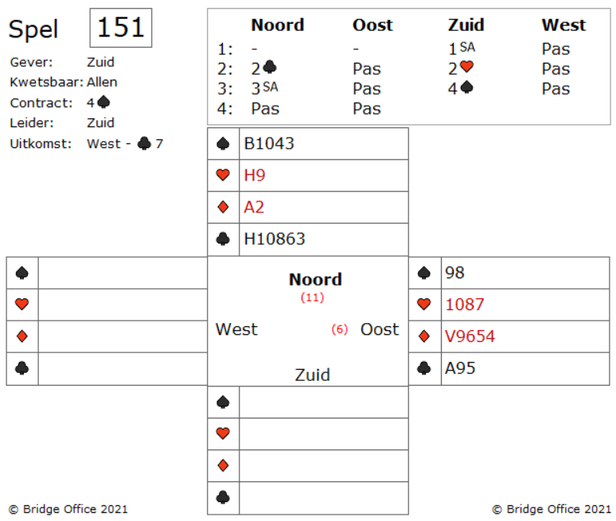

Een normale bieding en zuid gaat 4 schoppen spelen.

West komt met klaveren 7 en zuid laat in de dummy klaveren 10 spelen.

Wat is het plan van oost?

Het ie heel beslist waarom u voor dit plan kiest.

Wees specifiek.

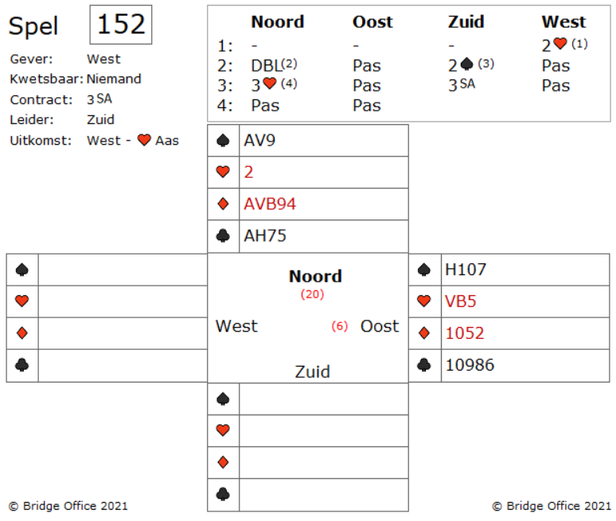

(1) De 2 harten opening van west is een zwakke 2 opening.

(2) Het doublet van noord belooft minimaal een opening en de niet   
 geboden kleuren zijn goed.

(3) Het 2 schoppen bod van zuid is minimaal een 4-kaart schoppen.

(4) Het 3 harten bod van noord, geeft aan dat hij een hand met veel punten heeft.   
Zuid maakt een einde aan de bieding met 3 Sans Atout.

Wat vindt u van de bieding?

West komt uit met harten aas.

Wat speelt u bij in oost?

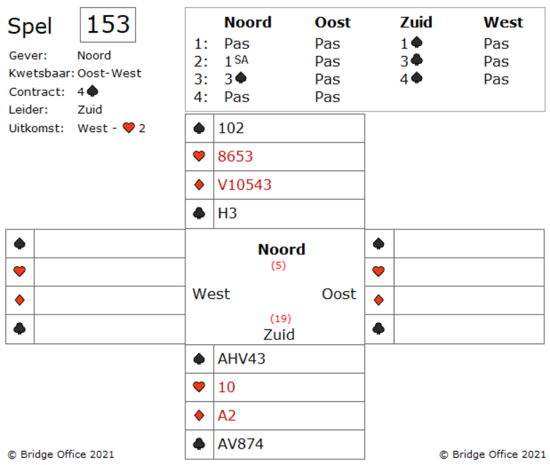

Het biedverloop. Het enige dat er over te zeggen is, dat noord met z'n 5 punten 1SA biedt.

Dat het gevolgen heeft, dat zien we wel. Na het 3 klaveren bod van zuid moet noord een keus maken en schoppen levert meer op dan klaveren. En deze manier komen wij in 4 schoppen terecht.

West komt uit met harten 2 en oost neemt die met harten aas.

Gewoon zomaar. Hoe zitten de harten verdeeld?

Oost speelt schoppen 9 terug en nu mag u.

Hoe maakt u deze 4 schoppen?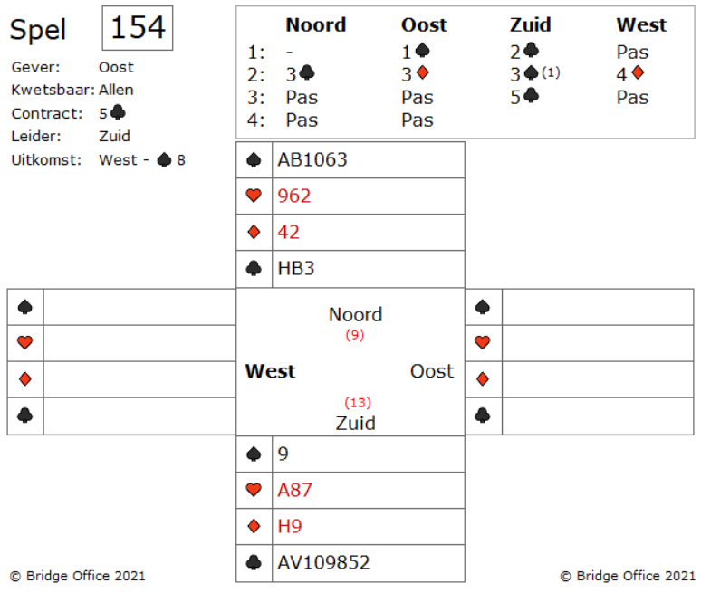

Zuid bereikt na een mooi biedverloop 5 klaveren.

Het 3 schoppen (1) bod van zuid is onderzoeken of 3 Sans Atout gespeeld kan worden.

Maar het 4 ruiten bod van west, ging zuid naar 5 klaveren.

Jammer voor zuid, want 3 Sans Atout zit pot dicht.

West mist de juiste uitkomst van harten, maar er was geen reden om daarmee te starten.

West start met schoppen 8.

U kunt er met een gerust hart vanuit gaan, dat oost ruiten aas heeft.

Maar dat lost alleen uw ruiten probleem op.

Wat gaat u doen met de harten verliezers?

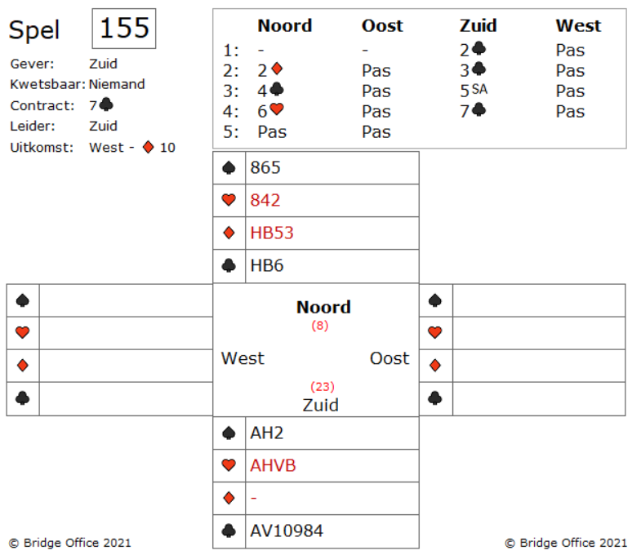

Zuid heeft een prachtige hand met veel punten.

En toen noord de klaveren steunde, wist zuid dat het bijna zeker 7 klaveren zou worden. Maar deze 7 klaveren zijn nog niet gemaakt.

West komt uit met ruiten 10.

Als west van ruiten V10 start, dan zal ruiten boer, ruiten aas er uit dwingen. Maar helaas. Oost speelt ruiten vrouw die u zuid troeft.

Hoeveel manier ziet u om verder te spelen?  
Hoe ga je dit aanpakken en waarom?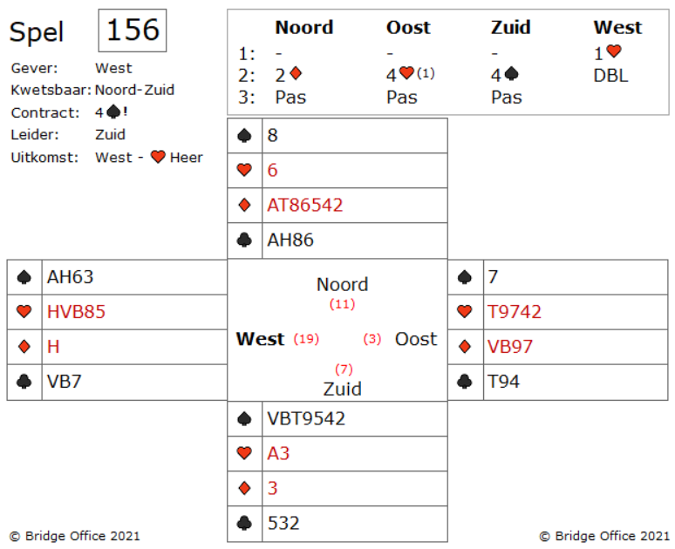  
  
Als west opent u met 1 harten. Ondanks uw mooie hand mag de tegenpartij toch gaan spelen. Noord biedt 2 ruiten en uw partner oost springt naar 4 harten (1). Het 4 harten bod wil zeggen dat oost minimaal 5-kaart in de geboden kleur en minder dan 9 punten.

Maar zuid neemt deze 4 harten uit met 4 schoppen. Oeps. Dat had u niet verwacht. Heeft zuid een fout gemaakt en zit hij nu in het verkeerde contract? Het doublet is prima. Maar misschien willen ze wel naar 5 ruiten. Is dat zo, dan doubleert uw partner misschien.

Maar iedereen past en u mag uitkomen. Is er een reden om niet met harten heer te starten? Harten heer is de uitkomst die ik bij de meeste speler verwacht. De dummy gaat open en u ziet dat zuid uw harten heer neemt met harten aas in de dummy een harten laat troeven. Vanuit noord komt nu ruiten aas en dan een kleine ruiten die in zuid wordt getroefd met schoppen vrouw.

Wat gaat u doen?

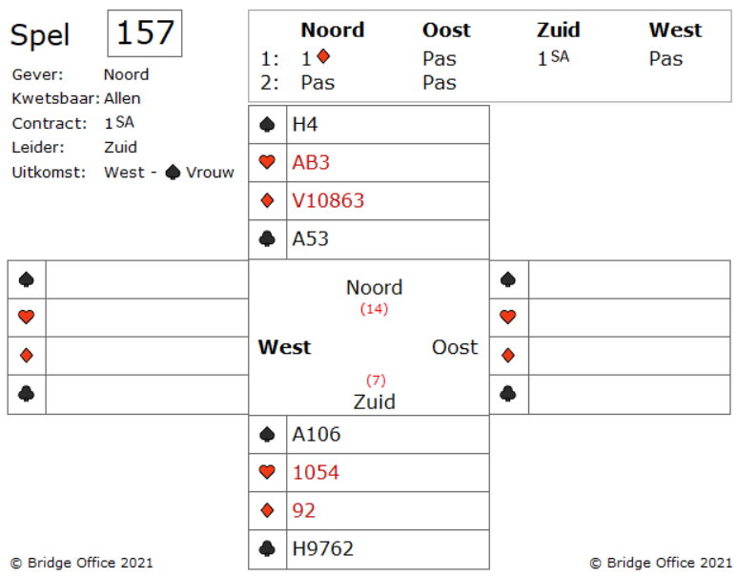

Na 1 Sans Atout van zuid, wordt door iedereen gepast.

West komt uit met schoppen vrouw.

Waar neemt u schoppen vrouw en hoe gaat u da verder?

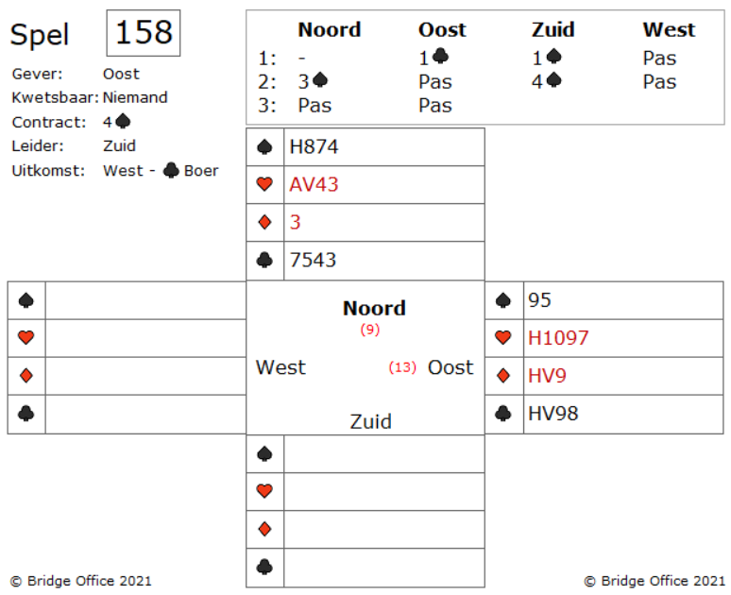

U opent met 1 klaveren en zuid volgt met 1 schoppen, waarna noord-zuid, na een limiet bod van 3 schoppen door noord, in 4 schoppen komen.

Zuid gaat dus spelen en uw partner west start met klaveren boer. U moedigt aan met klaveren 9 en zuid neemt met klaveren aas.

In slag twee speelt de leider harten twee, uw partner harten vijf en in de dummy harten aas.

Nu komt een kleine harten uit de dummy.

Wat speelt u? De heer of de 9?

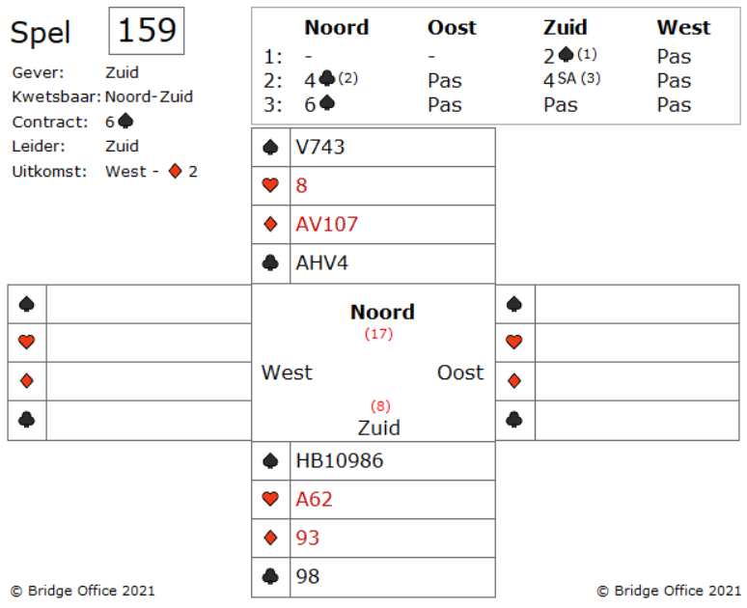

De opening van zuid (1) is een zwakke 2.

Het bij bod van noord, 4 klaveren (2), vraagt naar de tophonneurs in de openingskleur.

4 Ruiten = 0.

4 harten = 1, zonder vrouw.

4 schoppen = 1 zonder de vrouw

4 SA (3) is 2 honneurs, zonder de vrouw.

En daarop biedt noord 6 schoppen.

Uitkomst van west is ruiten 2.

Hoe maakt u als zuid deze 6 schoppen?

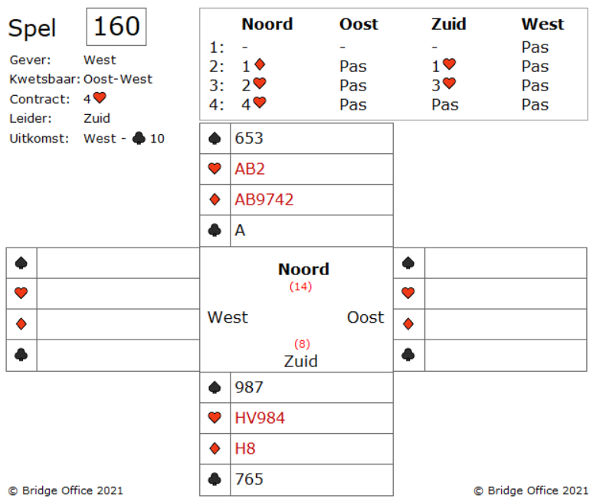

Na een moeizaam biedverloop komen noord-zuid in 4 harten.

West komt uit met klaveren 10.

De dummy gaat open en dan is het toch wel effe schrikken.

U telt 3 schoppen en 2 klaveren verliezers.

Als u de twee verliezende klaveren laat troeven, dan zult u zien, dat de harten 5-0 zitten.

Dan geeft u een harten slag af en bent ook down.

Stel dat oost vijf harten heeft en west geen.

Wat is dan uw speelplan?

De speelproblemen die in dit boekje staan, staan ook op mijn website.  
 <https://www.bridgeoffice.nl/over-bridge/speelproblemen>  
Iedere week plaats ik daar een nieuw probleem.  
In de antwoorden zullen er meer wegen naar Rome leiden.  
Maar wanneer u het ergens niet mee eens bent, dan mag dat natuurlijk. Ik zou het dan ook graag vernemen.  
Stuur een mail naar [info@bridgeoffice.nl](mailto:info@bridgeoffice.nl) dan komt het in mijn mailbox terecht.

De biedingen, spellen en spelinformatie  
in dit document zijn gemaakt met:



Bridge Office MBMP

Het is een programma waar u zelf de biedingen, handen, uitleg en vragen kunt mee kunt maken.

Het resultaat ziet u op mijn website.

<https://www.bridgeoffice.nl/over-bridge/speelproblemen>

en in deze boekjes.   
  
Ik wens u veel plezier met het oplossen van de problemen.